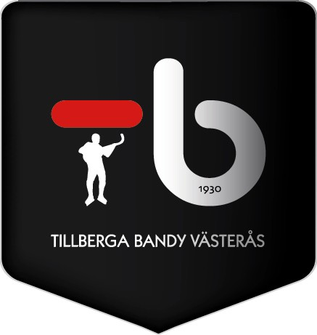

TILLBERGA BANDY VÄSTERÅS

Entrépersonal

- Anmälan skall göras 90 min före matchstart i funktionärsrummet där växelkassa och avprickningslappar utkvitteras. Tag på er den röda ABB Arena tröjan.

- Inför varje match finns dessutom en informationslapp om priser och erbjudanden som gäller vid just den matchen.

- Vid korsen jobbar man 2 och 2. En tar betalt och en prickar på listan.

- Entre skall öppnas 60 min före match och vara öppet till 30 min in i första halvlek. Därefter redovisas kassan i funktionärsrummet.

- Det kan vara så att det finns behov av hjälp till kiosken under pausen vilket man inte får vara främmande för att ställa upp på.

